Samtec FireFlyTM Micro Flyover SystemTM支持达28 Gbps传输率的光纤与铜导线设计

已开始大量供货的高性能互连系统针对铜导线与光纤系统采用相同的x4、x8、x12等微型连接器组态，不仅支持更高密度，还简化电路板设计与降低功耗

[印第安纳州新奥巴尼市]—连接器产业服务领导者Samtec公司(Samtec, Inc.)现正發布Optical FireFlyTM Micro Flyover SystemTM，这款开创先河的互连系统具备十足弹性，能交换使用微小底面积的光纤与铜导线互连组件。FireFly Micro Flyover System包含一个收发器、两件式连接器系统、以及缆线，支持x4、x8、x12组态的14、16、25、28 Gbps传输率设计。本次发布的产品拥有包括提供3D模型、PCI Express® over-Fiber转接卡、以及Samtec官网Samtec Sudden Service®服务的评估套件支持。
此系列产品内容
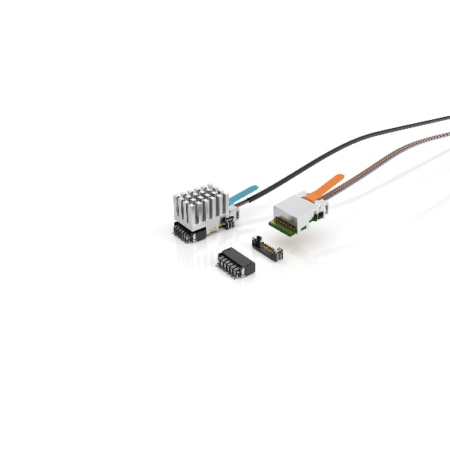
适合用在包括AI/高性能计算、医疗、测试与测量、以及FPGA等领域的ECUO FireFly Active Optical Micro Flyover System电缆组件，最高可支持达56 Gbps PAM4 SerDes传输率，设计用来让组件能实现在接近封装的位置安装。延伸工作温度版本(model ETUO)应对军事、航天航天、工业等应用，工作温度范围从-40°C 到 +85°C，在MIL-STD-810规范的外部撞击与震动测试中展现无错误的传输能力(成本优化的ECUE附带铜质电缆组件)
PCUO型号产品适合包括ATE自动测试设备、军事/航天航天、广播视讯、工业自动化等高密度应用，支持PCIe 3.0/4.0数据传输率，传送2个边频信号的电缆最长可达100米。延伸温度版本PTUO支持-40°C 至 +85°C BER 误码率低于10的负12次方(1E-12) (成本优化PCUE系列附有铜质缆线组件)
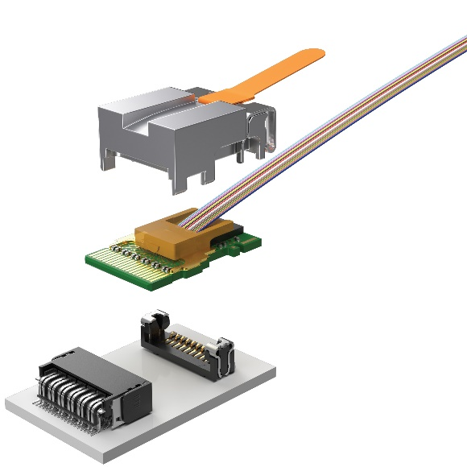
小尺寸与易于组装
Optical FireFly Micro Flyover System的产品仅占用0.63平方英呎的电路板空间即达到14至28 Gbps的效能，汇整出265 Gbps/in²的单位空间速率。所有款式皆能与FireFly铜质电缆或光纤互换使用。连接器系统拥有领先业界的微小底面积，仅占用11.25 x 21.08 mm的空间，能配置在紧靠ASIC模块的位置。
强固的两件式边缘卡插槽系统带终端铁耳、锁扣式锁定机构、以及导向机构，提供相比采用机械螺丝压接系统更加简化的电缆组件配接与断接方式。整合的散热器构造包括翅片、平坦、纤维槽、或采定制设计，从而能简化组装并改进散热效能。产品提供多样的高密度与强固终端选项。
卓越性能
运用Samtec Flyover®电缆让数据连接组件脱离机板"off-board"，不仅使信号完整性设计更加简易，更提升电气性能。
评估套件及设计协助
Samtec 目前提供三款评估套件支持FireFly Micro Flyover System，包括14 Gbps FireFly FMC Development Kit, 25/28 Gbps FireFly FMC+ Development Kit 及 28 Gbps FireFly Evaluation Kit.
Samtec 的国际化多学科技术专家团队致力于尖端光学解决方案之设计、开发、制造和应用支持。 更多信息和设计支持，请联系FireFly@samtec.com 或造访 Micro Flyover On-Board Optical Engine, FireFly™ | Samtec

关于Samtec
Samtec成立于1976年，是一家提供多样化电子互连方案的私人控股全球制造商，产品涵盖高速板到板、高速电缆、中板和面板光学、精确RF、Flexible Stacking和微型/坚固的组件和电缆。Samtec技术中心专注于开发并精进技术、策略及产品，以提供效能与成本优势，确保裸晶至 100米外的接口之间、以及其间的所有互连点皆达到完整的系统优化。请造访 www.samtec.com 了解更多信息。

